TP de C++ n°2 : Compte-rendu

L'objectif de ce TP de C++ est de modéliser un catalogue de trajets simples ou composés que l'utilisateur pourra afficher, modifier en y ajoutant des trajets, ou encore y rechercher la liste des trajets correspondants aux villes données en entrée. Pour ce faire, nous avons utilisé des objets C++ et défini des relations d'héritage entre les différentes classes que nous avons créées, en accord avec la structure du problème.

1. Description des classes

Liste des classes :
- Trajet
- TS (pour Trajet Simple)
- TC (pour Trajet Composé)
- Catalogue

A. Graphe d’héritage

Trajet

char * depart
char * arrivee

char * getDepart() const
char * getArrivee() const
virtual void Afficher() const

TS

char *mt

virtual void Afficher() const
TC

unsigned int nbTS
Trajet ** sousTrajets

virtual void Afficher() const

Trajet est l’ancêtre de TS et de TC. Aucun élément de type Trajet uniquement ne sera déclaré, on n’utilisera que TS et TC en pratique. En revanche, cette relation d’héritage permet notamment de stocker les trajets simples et composés dans un même tableau grâce à la notion de polymorphisme, ou d’appeler la version appropriée à l'objet appelant de la fonction Afficher.

Un objet de type Trajet se caractérise par sa ville de départ depart et sa ville d'arrivée arrivee, dont les valeurs sont accessibles via les getters getDepart et getArrivee. Ce sont en effet les deux attributs communs que partagent les trajets composés et simples.

Il possède les services suivants :
- getDepart() : permet de récupérer un pointeur sur la valeur de depart
- getArrivee() : permet de récupérer un pointeur sur la valeur de arrivee
- Afficher() : affiche la description de l'objet dans la sortie standard
- constructeurs : construisent un Trajet à partir d'un autre (copie) ou des valeurs des villes de départ et d'arrivée (constructeur à utiliser en temps normal), en plus du constructeur par défaut qui instancie un objet donc les villes de départ et d'arrivée sont ""
- destructeur : détruit les attributs de l'objet alloués dynamiquement

Grâce au mot-clé virtual, le choix de la version de la méthode à utiliser sur chaque trajet est fait à l'exécution.

Un trajet simple (TS) possède en plus des attributs d'un trajet un moyen de transport utilisé pour réaliser ce trajet, alors qu'un trajet composé (TC) possède un nombre de sous-trajets nbTS et une liste de sous-trajets. Ainsi, les attributs et services communs aux trajets simples et composés sont regroupés dans la classe mère Trajet.

Pour tous les villeDepart, villeArrivee et mt, la limite de nombre de caractères est donnée par la constante MAX_CHAR_VILLE et vaut par défaut 31 (en incluant le caractère \0) .

B. Classe « interface »

Catalogue

Trajet ** listeTrajets
unsigned int tailleAct
unsigned int tailleMax

Void Afficher() const
Void ajouterTrajet()
Void RechercheTrajet() const
Void AggrandirListe()

La classe Catalogue a pour fonction de stocker les trajets, et de mettre à disposition des services permettant d’y ajouter des trajets, de l’afficher, ou d’effectuer une recherche en fonction d’un point de départ et d’une arrivée. Ces méthodes ne prennent pas de paramètres : la sélection est effectuée via l’entrée standard lorsqu’elles sont appelées, permettant ainsi de simplifier l’utilisation de Catalogue, dans un main par exemple.

2. Structure de données

A. Description

Trajet :
Un objet Trajet se compose des attributs suivants :
- depart : attribut de type Ville (synonyme de char*) alloué dynamiquement représentant la ville de départ du trajet en question
- arrivee : attribut de type Ville alloué dynamiquement représentant la ville d'arrivée du trajet en question

TS :
Les objets TS, qui héritent de la classe Trajet et qui possèdent donc les caractéristiques de cette classe, ont en plus l'attribut mt, de type MT (synonyme pour char*) correspondant au moyen de transport utilisé pour réaliser le trajet en question.

TC :
Les objets TC, eux, sont composés des attributs suivants (en plus des attributs de Trajet) :
- nbTS : un unsigned int correspondant au nombre de sous-trajets composant le trajet composé en question
- sousTrajets : un Trajet** (liste de pointeurs sur des objets Trajet) correspondant à la liste des sous-trajets qui composent le trajet composé

Trajet :
- listeTrajets (Trajet**) : tableau contenant des pointeurs vers Trajet
- tailleMax (unsigned int) : taille actuelle de listeTrajets (espace mémoire alloué)
- tailleAct (unsigned itn) : nombre actuel de trajets stockés dans listeTrajets (indices 0 à tailleAct-1)

B. Représentation de la mémoire pour un jeu d’essai

Ci-après une représentation de la mémoire pour le jeu d’essai indiqué, une fois que l’utilisateur a entré les trois trajets précisés dans le sujet.

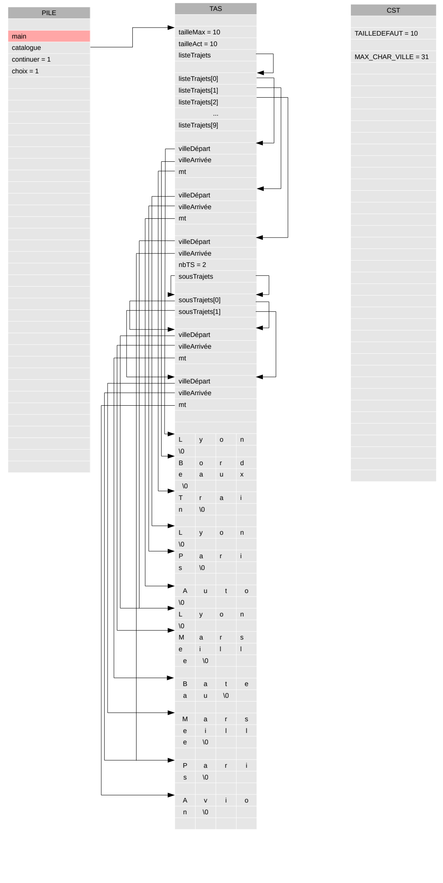
3. Fichiers

A. Listing des classes

Interface | Réalisation
- | Main.cpp
Catalogue.h | Catalogue.cpp
TS.h | TS.cpp
TC.h | TC.cpp
Trajet.h | Trajet.cpp

B. Makefile

Plusieurs commandes sont disponibles via le Makefile :

- make TP2 : compile les fichiers .h et .cpp en exécutable, sans traçage lors de l’exécution
- make build_MAP : effectue la compilation mais en activant le traçage dans tous les fichiers
- make run : lance l’exécutable compilé par une des deux commandes ci-dessus
- make clear : supprime tous les fichiers .o et l’exécutable (.PHONY)

Pour permettre l’activation du traçage, on utilise une variable dont le contenu vient s’ajouter en tant que flag aux commandes de compilation. Cette variable est vide par défaut, mais la commande build_MAP a pour effet de lui donner la valeur « -DMAP » puis de lancer la commande « make TP2 » normale, qui compile alors en prenant en compte le nouveau flag, qui a pour effet de définir la constante MAP dans le programme.

Conclusion

Bien qu'assez simple en théorie, le modèle des trajets et son accès par l'utilisateur se sont avérés plus complexes qu'à première vue, et nous avons dû faire attention à tous les pointeurs que nous avons utilisé, notamment à ceux passés en paramètres de constructeurs depuis les services du catalogue et qui pouvaient ensuite être utilisés à nouveau pour modifier les valeurs qu'ils pointaient, menant à des modifications non désirées des caractéristiques intrinsèques des objets créés.

Malgré l'attention particulière que nous avons portée à la robustesse de notre code, notamment au niveau des entrées clavier, il reste encore des points à améliorer. Un des points les plus dérangeants est le fait que les getters sur les attributs (depart, arrivee, mt) sont potentiellement dangereux car ils donnent accès à la même zone mémoire que celle utilisée par l'objet. Cela est dû au fait qu'il n'est pas possible de renvoyer un char* alloué statiquement dans le getter en question (car ce dernier sera dépilé à la sortie de la fonction et donc plus accessible), et qu'allouer dynamiquement une copie de la chaîne de caractères souhaitée nécessiterait de s'en occuper (delete[]) après avoir utilisé le getter, ce qui rendrait l'utilisation de cette fonction plus pénible et risquée. Nous avons donc choisi la version qui, bien que risquée, était plus simple à implémenter et ne pose pas de problème dans le cas d'utilisation de ce TP, dans lequel l'utilisateur ne manipule pas directement d'objets et passe par le catalogue (qui s'occupe alors de manipuler les trajets à sa place, sans menacer l'intégrité des attributs récupérés via les getters).

Pour ce qui est des entrées clavier, qui sont relativement robustes face à des saisies incorrectes de l'utilisateur, nous avons dû utiliser quelques méthodes de istream (getline, ignore et peek) que nous n'avons pas abordées en TP mais qui étaient nécessaires pour sécuriser la manipulation des entrées récupérées.

Enfin, nous n'avons pas implémenté la solution de recherche avancée dans le catalogue car elle était un défi assez chronophage et à plus forte raison sans accès à la STL, qui nous aurait beaucoup simplifié la vie en nous mettant à disposition des structures de données très efficaces en termes d'optimisation de complexité (ex : recherche dans un set en log(n) au lieu de n pour une liste) et faciles à manipuler qui auraient été indispensables pour obtenir un algorithme performant. Le but de ce TP n'étant évidemment pas de recoder nous-même ces structures de données, nous avons décidé de ne garder que la recherche simple.
Une autre amélioration possible à ce projet serait donc d'utiliser la STL et tous les avantages qu'elle offre (set, priority queue, ...) pour écrire un algorithme de recherche avancée optimisé et efficace.

